《商务礼仪》

教学教案
中外民俗礼仪
课时内容 | 中外民俗礼仪 | 授课时间 | 180分钟 | 课时 | 4
教学目标 | 熟悉中国的岁时节日及其民俗的一般概况  熟悉中国部分少数民族的风俗习惯  了解不同国家和地区的节日及其民俗的相关知识  了解涉外礼仪的基本常识
教学重点 | 主要是中国的岁时节日及其民俗和中国少数民族的风俗习惯
教学难点 | 能掌握中国主要节庆风俗，少数民族风俗，并能应用到日常生活中
教学设计 | 1、教学思路：（1）讲解中国的节日民俗是中国文化的重要组成部分，也是中国文化中的一种特殊的表现形式，我国的传统节日来源于农历节气，让学生分别查阅24节气包括哪些，其中国家法定节假日是哪几个。讲解中国节庆风俗的特征，引导学生讲述春节、清明、端午、中秋等的节庆习俗，教师再逐个进行总结。（2）课前预习环节让每位学生搜集至少关于一个少数民族的风俗习惯，基本礼仪等，课堂上先进行课前分享，教师总结提炼，讲解蒙古族、维吾尔族、藏族、壮族、满族、朝鲜族等少数民族的风俗，礼仪要求等。（3）课前预习环节让每位学生搜集至少关于一个外国国家的风俗习惯，基本礼仪等，课堂上先进行课前分享，教师总结提炼，讲解沙特阿拉伯、新加坡、韩国、日本、英国、美国、德国、法国澳大利亚、埃及、南非等过的风俗及涉外礼仪要求等。  2、教学手段：本章内容教学过程中利用半翻转课堂，让学生充分发挥主观能动性，学生讲解分享，教师提炼总结，另外教学过程中引入大量案例和视频，增加课堂的趣味性。  3、教学资料及要求： 教学过程中除了讲解必备的理论知识外，还可列举一些比较有代表性的案例，提高学生的学习兴趣。
教学内容
讨论问题：1、你一年当中过得节日有哪些？在这些节日中有什么特别的活动？3、早这些节日中，哪些是中国特有的节日，哪些是外国的节日呢？
内容大纲：
任务一 中国主要节庆及少数民族习俗礼仪
我国的传统节日来源于农历节气，主要包括：春节、元宵节、头牙、上巳节、寒食节、清明节、端午节、七夕节、中元节、中秋节、重阳节、冬至、腊八节、尾牙、祭灶、除夕。其中国家法定节假日是：春节、清明、端午、中秋。
一、中国的主要节庆习俗
（一）中国节庆习俗的特征
1、极具农业文化特色
2、名族性与传承性并重
3、礼仪特征明显，展现伦理道德思想
4、节日民俗呈多元化发展
（二）中国汉族主要的节庆风俗
1、春节：春节期间，家家户户扫尘、办年货、吃团圆饭、贴春联、贴年画、拜年等丰富多彩的活动。礼仪规范：不说不吉利的话，不失手打破碗碟，大年初一上午不走亲戚，拜年时要带礼物，喜庆有度，不打扰别人的生活习惯，不打扰邻居。
2、清明节：扫墓、踏青等。礼仪规范，清明祭扫时不要嬉戏打闹，不要穿着过于鲜艳的衣服。
3、端午节：吃粽子，划龙舟，戴香包，驱五毒等
端午节的由来，几种传说
4、中秋节：阖家团员的团员节，吃月饼，赏月
二、中国部分少数民族风俗
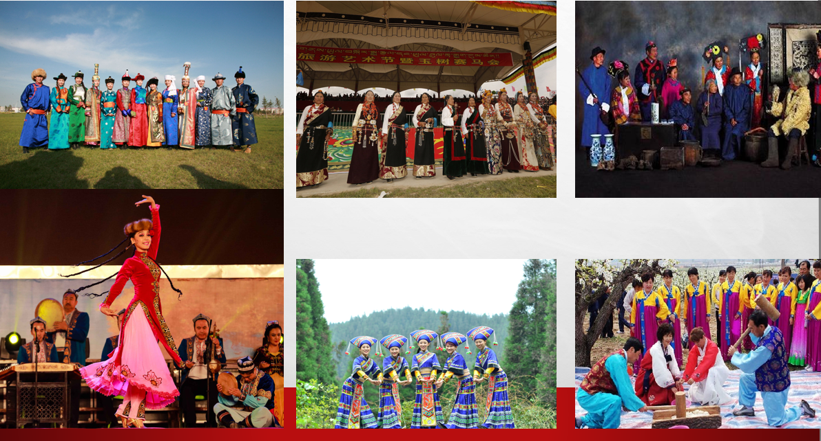
讨论：观察上面图片，辨别民族
（一）西北地区主要少数民族风俗
蒙古族基本礼仪：进入蒙古包之前，进入时，进包后，离包时礼仪要求；严禁客人打骂狗，对拴有红布的牲畜，绝对禁止使用；参观宗教仪式时的礼仪。
维吾尔族基本礼仪：吃饭前要洗手。饭要吃干净，不能剩饭。衣服着装忌短小，忌户外穿短裤。忌单手接物，特别是用左手。见面礼仪。
（二）南部地区主要少数民族风俗
藏族，会面礼仪，称呼礼仪，献哈达礼仪，敬酒礼仪，藏族禁食驴肉、马肉、狗肉，忌讳别人用手触碰其头。
壮族，杀鸡时，鸡头和鸡翅必须给老人。用餐礼仪
（三）东北地区主要少数民族风俗
满族，满族常见的礼仪是请安和打千，用餐礼仪，拜访礼仪，满族人的主要禁忌是不打狗、杀狗、不吃狗肉，不用狗皮制品。
朝鲜族
见面礼仪，用餐礼仪
任务二 外国主要节庆及部分国家习俗礼仪
一、外国主要节庆习俗
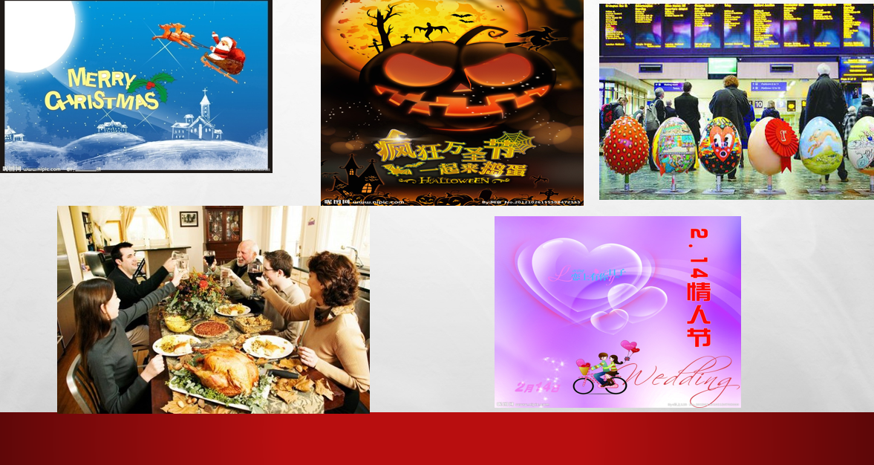
课堂讨论：看图片猜外国节日
圣诞节、万圣节、复活节、感恩节、情人节
二、部分国家的习俗与禁忌
（一）亚洲主要国家
沙特阿拉伯的服饰特点、饮食文化、见面礼仪
新加坡的服饰特点、饮食文化、见面礼仪
韩国的服饰特点、饮食文化、见面礼仪
日本的服饰特点、饮食文化、见面礼仪
（二）欧洲美洲主要国家
英国的服饰特点、饮食文化、见面礼仪
法国的服饰特点、饮食文化、见面礼仪
德国的服饰特点、饮食文化、见面礼仪
（三）非洲主要国家
埃及的服饰特点、饮食文化、见面礼仪
南非的服饰特点、饮食文化、见面礼仪
（四）大洋洲主要国家
澳大利亚的服饰特点、饮食文化、见面礼仪
本章小结
自我检测
小结 | 1、中国主要节庆及少数民族礼仪  2、外国节庆及部分国家习俗礼仪
课后习题 | 名词解释  1、合十礼2、鞠躬礼  判断正误  1、李女士盛装参加英国人的一个正式宴会,可以迟到十分钟。（ ）  2、刘先生拜访一位穆斯林朋友，给他的朋友的太太买了一束鲜花作为礼物。（ ）  3、王先生到沙特阿拉伯的时候，遇到一位当地的熟人，王先生看到这位朋友的手表款式很新颖，盯着看了一会。（ ）  4、周先生到澳洲去谈一笔生意，在跟澳籍美国移民后裔一起进餐时，在餐桌上提及有关生意方面的事。（ ）

